日前，四川省广安市人民政府发布了关于进一步加强规划环境影响评价的实施意见，详情如下：
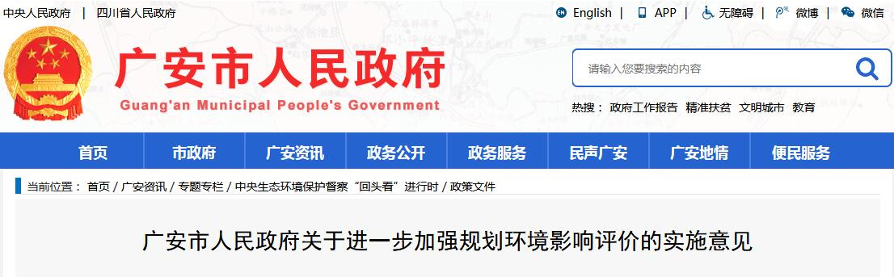
广安府发〔2018〕27号
各区市县人民政府，广安经开区、枣山园区、协兴园区、华蓥山景区管委会，市级各部门：
为深入贯彻落实习近平生态文明思想和党中央、国务院及省委、省政府关于加强规划环境影响评价的决策部署，着力构建“生态保护红线、环境质量底线、资源利用上线和环境准入负面清单”管控机制，加快形成节约资源和保护环境的空间格局、产业结构、生产方式、生活方式，全面推动高质量发展，根据《中华人民共和国环境影响评价法》《规划环境影响评价条例》以及《四川省人民政府关于加强规划环境影响评价的意见》（川府发〔2018〕21号），结合广安实际，现就进一步加强我市规划环境影响评价工作（以下简称规划环评）提出如下实施意见。
一、严格规划环评编制
（一）编写规划环评篇章（说明）范围。市政府及其有关部门组织编制的土地利用有关规划以及区域、流域的建设、开发利用规划（以下简称综合性规划），应在规划编制过程中组织进行环境影响评价，编写该规划有关环境影响的篇章或者说明。
（二）编写规划环评报告书范围。市政府及其有关部门组织编制的工业、农业、畜牧业、林业、能源、水利、交通、城市建设、旅游、自然资源开发的有关专项规划（以下简称专项规划），应在规划草案上报审批前，组织进行环境影响评价，并向审批专项规划的机关提出环境影响报告书。其中，专项规划中的指导性规划，可不编制环境影响报告书，但应编写规划有关环境影响的篇章或者说明。
二、严格规划环评审查程序
（一）环评组织。规划环境影响报告书由环境保护行政主管部门会同行业主管部门成立规划环评报告书审查领导小组，召开审查会议，组织进行审查，提出书面审查意见。
（二）吸收完善。专项规划的编制机关根据环境影响报告书结论和审查意见对规划草案进行修改完善，并对环境影响报告书结论和审查意见的采纳情况作出说明；不采纳的，应当说明理由。
（三）同步报送。对于应当编制环境影响报告书的专项规划，规划编制机关在报批规划草案时，应当将环境影响报告书、审查意见与专项规划一并报送审批机关；未附送环境影响报告书、审查意见的，审批机关不予审批。对于应当编制环境影响篇章或说明的综合性规划和专项规划中的指导性规划，规划编制机关应当将环境影响篇章或者说明作为综合性规划和专项规划中的指导性规划的组成部分一并报送规划审批机关；未编写环境影响篇章或者说明的规划草案，审批机关不予审批。
（四）成果运用。规划审批机关在审批专项规划草案时，应当将环境影响报告书结论以及审查意见作为决策的重要依据。
三、严格规划环评审查权限
根据《中华人民共和国环境影响评价法》和《规划环境影响评价条例》，规划环境影响评价实行“同级审查”原则，同时结合规划实施可能造成的环境影响程度实行分级审查。
（一）凡由国务院及其相关部门审批的国家级经济技术开发区和重大交通、能源规划等环境影响评价，报请生态环境部审查。
（二）由省政府及省直相关部门审批的、应编制环境影响报告书的专项规划，省级开发区开发建设规划，市政府及其有关部门组织编制的涉及世界自然遗产地、省级及以上自然保护区和风景名胜区的旅游区开发建设规划，产业定位涉及石化、化工、化学合成类制药、印染、酿造、制浆、冶炼、典型涉重产业（专业电镀、铅蓄电池制造、再生铅等）、含前工序的集成电路、放射性同位素生产（核技术利用）等的产业园区开发建设规划，水电开发规划等环境影响评价，报请生态环境厅组织审查。
（三）除生态环境部和生态环境厅审查的规划外，其余规划的环境影响评价文件由市环境保护局负责审查。
四、严格规划环评质效
（一）把握审查重点。规划环境影响评价应将空间管制、总量管控和环境准入作为评价成果的重要内容。加强空间管制，在明确并保护生态空间的前提下，提出优化生产空间和生活空间的意见和要求，推进构建有利于环境保护的国土空间开发格局。加强总量管控，以推进环境质量改善为目标，明确区域（流域）及重点行业污染物排放总量上限，作为调控区域内产业规模和开发强度的依据。加强环境准入，在符合空间管制和总量管控要求的基础上，提出区域（流域）产业发展的环境准入条件，推动产业转型升级和绿色发展。
（二）提高审查效率。环境保护行政主管部门要加快对各类规划环境影响评价和跟踪环境影响评价的审查进程，公开审查进展，及时书面通知报送单位。规划环境影响评价实施5年以上的产业园区应主动开展跟踪环境影响评价工作，各地环境保护行政主管部门要及时通知督促产业园区按期开展规划跟踪环境影响评价。园区定位、范围、布局、结构、规模等发生重大调整或者修订的各类产业园区应及时重新开展规划环境影响评价工作。
（三）强化质量监督。各地环境保护行政主管部门要加强对规划环境影响评价编制机构的监督管理，对质量低劣、弄虚作假的要严肃处理，并向社会公开。被国务院生态环境行政主管部门和省政府生态环境行政主管部门通报批评的规划环境影响评价编制单位，两年内不得在全市范围内承担工业各行业、水利水电、化工园区和城市建设规划的环境影响评价工作。
五、严格规划环评监督管理
（一）加强部门协同。各地发展改革、经济和信息化、国土资源、住房城乡建设、交通运输、水利、农业、林业、旅游行政主管部门以及产业园区管委会等要加强规划环境影响评价工作，在规划编制过程中按照职能职责依法开展规划环境影响评价工作，并根据评价结论和审查意见对规划草案进行修改完善。_ueditor_page_break_tag_
（二）完善会商机制。涉及跨区域环境影响的产业园区规划、水电开发规划、航运规划、生活垃圾焚烧发电规划等，应在规划环境影响评价编制阶段由规划编制机关采取书面征求意见、召开座谈会、启动区域和流域污染防治协作机制等形式，组织相关地方政府和部门会商并达成一致意见后，送环境保护行政主管部门纳入审查管理。环境保护行政主管部门在召集规划环境影响报告书审查时，应邀请参与会商的单位代表参与审查。
（三）严格联动管理。环境保护行政主管部门不得受理未按要求开展环境影响评价或跟踪环境影响评价规划所含新建、扩建项目的环境影响评价文件。对不符合规划环境影响评价结论或审查意见的建设项目，环境保护行政主管部门不予受理、审批其项目环境影响评价文件。规划所含建设项目，其环境影响评价文件可按照规划环境影响评价中相关意见进行简化，结合实际情况可适当简化区域环境现状评价、与有关规划的环境协调性分析、区域污染源调查等内容。
（四）强化执行监督。对在项目环境影响评价审查中，未按规划环境影响报告书和审查意见完成相应工作任务、不能为项目环境影响评价提供指导和约束的，或是发现相关规划在实施过程中产生重大不良影响的，或是规划环境影响评价结论与审查意见未得到有效落实的，有关单位和环境保护行政主管部门不得以规划已开展环境影响评价为理由，随意简化规划所包含项目环境影响评价的工作内容，甚至降低评价类别。环境保护行政主管部门可以暂缓或不予受理项目环境影响评价文件，并向有关规划审批机关提出相关改进措施或建议。
（五）加强监督检查。市环境保护行政主管部门要监督检查各区市县、园区及其有关部门开展规划环境影响工作情况和环境影响评价审查意见落实情况，规划环境影响评价工作开展情况纳入各地各部门环境保护“党政同责、一岗双责”工作目标绩效管理。
广安市人民政府
2018年11月6日

